Муниципальное бюджетное общеобразовательное учреждение

«Средняя общеобразовательная школа №15 имени Сергея Преминина»

**Тема: «Секрет успеха»**



**Работу выполнила**: Сумарокова Анна Алексеевна, 11 класс

**Консультант**: Баданина Марина Станиславовна, учитель географии.

2022-2023 уч.год.

**Содержание**

1. **Введение.**
2. Тема
3. Актуальность
4. Цель
5. Задачи
6. Методы
7. Тип проекта
8. **Теоретическая часть.**
9. **Практическая часть.**
10. **Вывод.**
11. **Источники информации.**
12. **Приложение**
13. **Введение.**
14. **Тема:** «Секрет успеха».
15. **Актуальность**: сейчас я задумываюсь над тем, кем бы я хотела быть в будущем. Конечно же, я бы хотела стать профессионалом в своём деле и достичь больших успехов в карьерном росте. Но как же это сделать? В этом мне и моему классу помогли встречи с успешными людьми нашего округа.
16. **Цель:** раскрытие секрета успеха успешных людей.

5) **Задачи:**

1) Сформулировать понятие "успешная личность".

2) Встретиться с успешными людьми Великоустюгского округа.

3) Расспросить их о жизни и о том, как они добились успеха.

4) Произвести анализ встреч.

5) Создать видеоролик: "Встречи с успешными людьми".

6) **Методы**: беседа, анализ, изучение, описание.

7) **Тип проекта**: социальный.

1. **Теоретическая часть**

Перед тем, как приступить к практической части проекта, я ознакомилась с материалом по данной в теме.

Что же такое успех? Само понятие «успеха» можно воспринимать по-разному: для кого-то это карьера, работа мечты, высокое положение в обществе, развитие умственных способностей, личностный рост, благотворительность, а для кого-то успех – это любовь и семейные ценности.

В любом случае, успех - это достижение желаемой цели, возможность заниматься тем делом, которое нравится, и жить так, как тебе нравится. Успешный человек - это тот, кто смог начать свой собственный проект и довести его до конца. Успешный человек всегда добивается своих целей, какими бы они ни были. Успешные люди понимают, что у них есть выбор в жизни и что они несут ответственность за любой результат своих усилий. Они никого и ничего не обвиняют в своих ошибках, напротив, они извлекают уроки из своих ошибок и двигаются дальше. Они не отказываются от своих целей, когда что-то идет не так. Они делают все, что в их силах, и превращают проблему в возможность, ведущую к своему личному успеху. Так какими же качествами должен обладать успешный человек? Как стать успешным? Ответ на эти вопросы нам могут подсказать те люди, которые добились успеха.

1. **Практическая часть**

**1. Встречи с успешными людьми.**

В десятом классе в рамках проекта по профориентации мой класс начал работать под девизом: «Как стать успешным». В течение 2022-2023 учебного года проведено тринадцать таких встреч. В ходе общения с успешными людьми, я узнала ответы на такие вопросы: как стать успешным? как правильно сделать выбор профессии? какие качества необходимы в успешной социализации в обществе и т.д.

1) 1 сентября 2022 года при открытии «Точки роста» в МБОУ «СОШ № 15 имени С. Преминина», на «Уроке успеха» состоялась встреча с Козулиной И. А. - начальником управления культуры, спорта и молодёжной политики, которая рассказала о своём пути к успеху.

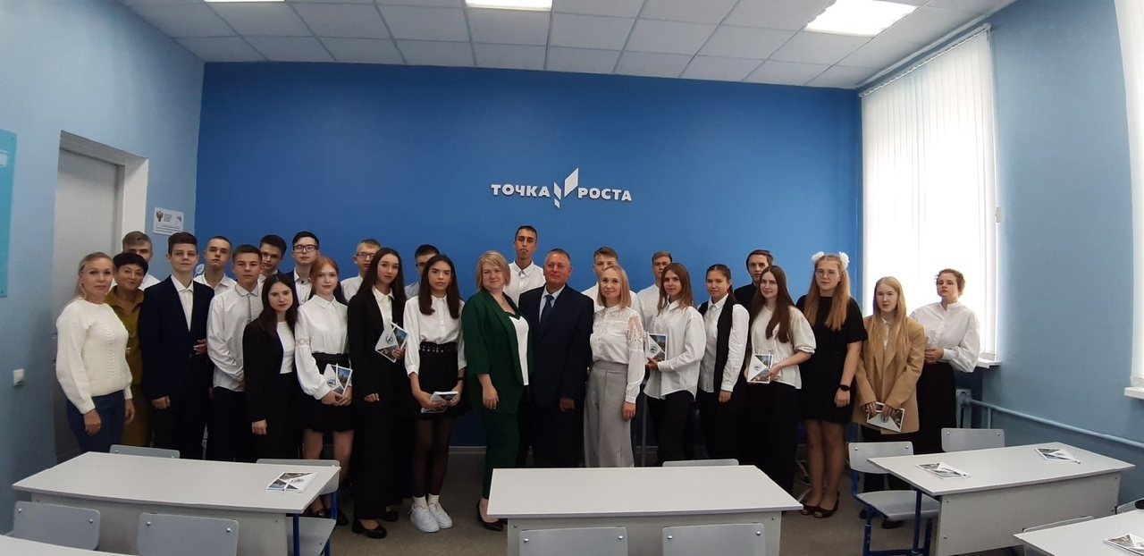

2) 8 сентября состоялся круглый стол "Диалог на равных" с учащимися 10 класса и главой городского поселения Красавино Миняевым Владимиром Геннадьевичем. Владимир Геннадьевич поделился с нами особенностями своей профессии, рассказал о структуре административного аппарата, о формировании бюджета, распространённых проблемах и положительной динамике развития города. Разъяснил нам о предстоящих изменениях в структуре местного самоуправления.

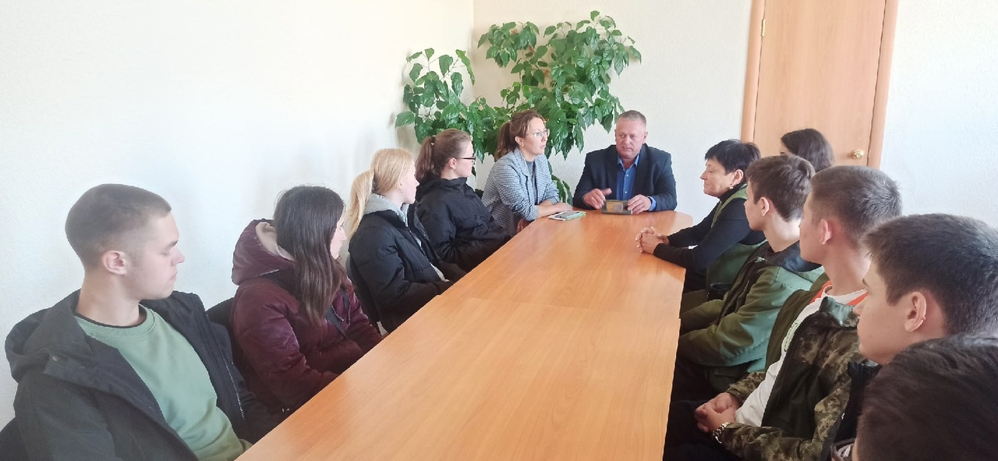

3) 26 октября 2022 года мой класс поучаствовал в тематическом брифинге "Перспективы развития Великоустюгского района". Школьники смогли задать вопросы руководителю администрации Сергею Котову, начальнику управления образования Екатерине Лопатниковой и начальнику отделения занятости населения Елене Порошиной.

Главное, что я выделила для себя из этой встречи, это слова Сергея Котова о том, что нужно всю жизнь развиваться, постепенно самосовершенствоваться, всю жизнь нужно к чему-то стремиться и не останавливаться на достигнутом.

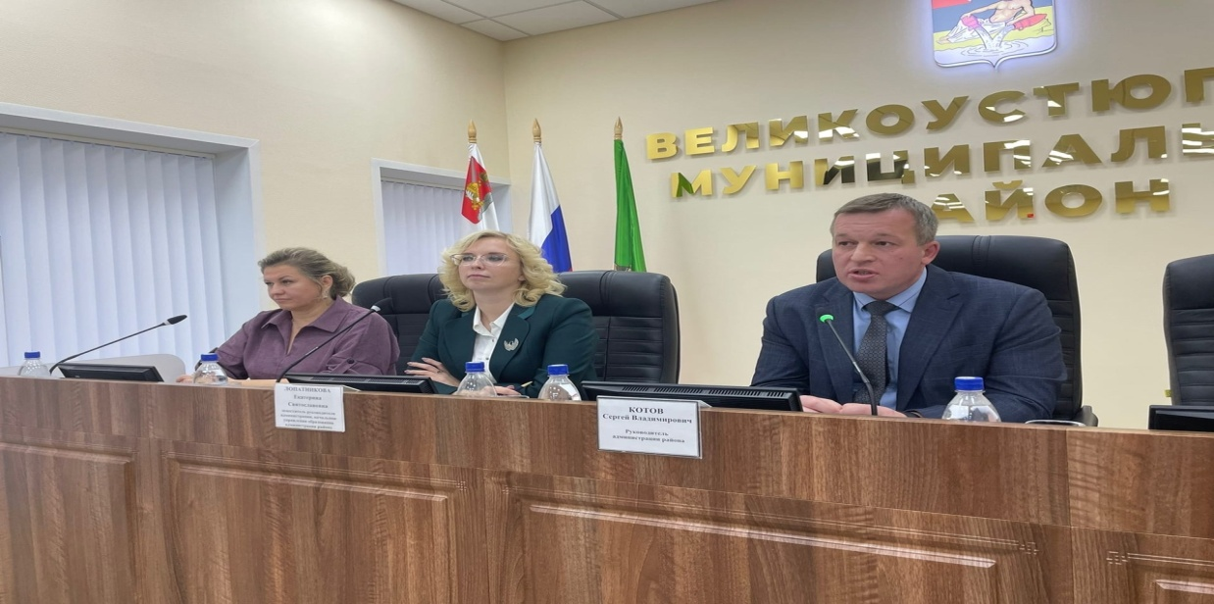

4) 2 ноября состоялась встреча с известным и успешным человеком нашего города и района, Кобыльниковой Светланой Николаевной. Она - депутат, член общественного совета при министерстве внутренних дел, член ассоциации директоров домов культуры России, член общественного совета работников культуры. Мы задали много вопросов Светлане Николаевне, как директору, как депутату, и получили интересные, основательные ответы.

1.Что для вас успех?- Успех для меня это просто жить. Для меня успех - это если я в течении дня узнала что-то новое. Почти каждый день я прохожу обучающие вебинары.

2.Нравится ли Вам ваша профессия?

- Да, мне очень нравится работать.

3.В чём секрет успешности?-Для меня ответ на этот вопрос прозвучал лет 30 назад на одной из лекций психолога:"успех это когда вы умеете слушать и слышать, но слышать тогда, когда вам никто ничего не сказал".

4.Какие черты характера и навыки помогают Вам в работе?

- Ответственность, честность, умение работать в команде, а также не бояться показаться глупой.

5.Что Вы можете посоветовать нам, стоящим перед выбором будущей профессии?

-Не бояться. Если не получилось, сейчас же пробуй снова. Ставьте цели и идите к ним. Если не получается прямо, тогда идите зигзагом, не получается зигзагом, тогда идите кругами, не получается идти - ползите, не получается ползти - ложитесь по направлению к цели и смотрите на неё. Необходимо постоянно развиваться, узнавать что-то новое и совершенствоваться.

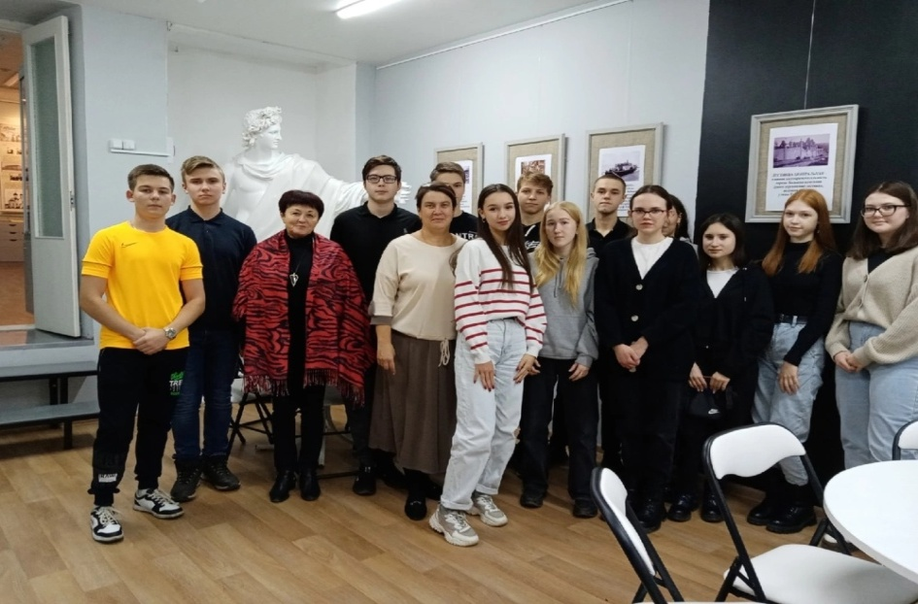

5) Онлайн-встреча с выпускником нашей школы - Алексеем Удачиным. Алексея, как успешного человека, мне порекомендовала моя классная руководительница - Баданина Марина Станиславовна. Алексей в школьные годы был уже довольно успешен: он неоднократно завоёвывал места на областных олимпиадах и защищал честь области на российском уровне на олимпиаде по географии. После выпуска Алексей продолжил обучение и добился больших результатов. Я задала ему несколько вопросов, интересующих меня, и получила интересные ответы, которыми в последствии поделилась на родительском собрании.

Алексей работает сейчас операционным директором в одном стартапе на стыке туризма и информационных технологий. С 2011 года работает в сфере гостеприимства, непосредственно в туризме - с 2013. Он прошёл путь с самого низа: от официанта и администратора на стойке ресепшн в 4* отеле международной сети в центре Москвы до директора по продажам и маркетингу сразу в нескольких отелях одновременно.

В понимании Алексея, "успех"- это найти себя. С чем он успешно справился.

Есть ли какая-то формула успеха? На этот вопрос Алексей ответил так: "Нет никакой формулы. Обучение и практика. Практика и обучение. Нужно найти ту работу, от которой ты будешь получать кайф и удовольствие. И при этом постоянно учиться. Это сейчас в тренде "учёба длиною в жизнь". Жаль что я до этого "дошёл" немного поздно и потерял много времени не обучаясь. Но тем не менее, мне не помешало к условным 30 годам снова поступить в университет и защитить свою магистерскую диссертацию с красным дипломом. Сейчас за спиной уже два высших образования, куча курсов повышения квалификации, в том числе от президентской платформы "Россия - страна возможностей" в мастерской управления "Сенеж". А самый кайф в том, что это всё можно получить бесплатно. Да, высшее образование в Москве можно получить бесплатно. Но мы почему-то думаем, что в столицы нам, жителям маленьких городков, не поступить. Всё возможно. И это зависит только от вас."

Какие черты личности помогают в вашей работе?

-Наверное, упорство. Упорство и желание доказать самому себе что да, я могу это. Современная жизнь очень похожа на компьютерную игру с кучей уровней и миссий. В данном случае я сам придумываю себе эти миссии на пути куда-то вперёд. Куда не знаю. Но куда-то приду). Это лучше, чем сидеть, ничего не делать, кроме как постоянно обвинять кого-то в своих неудачах.

Кто сыграл большую роль в вашей жизни? Кто был или есть вашим ориентиром?  
-Каждый человек, который встречается в нашей жизни, он важен. Он несёт нам какой-то опыт и знание. Но база была заложена школой, как бы банально это не звучало. У меня была прекрасная школа с невероятными педагогами и Учителями. Помимо программы, у нас постоянно проводились различные мероприятия абсолютно разных направлений. И каждый мог принять участие и попробовать себя в той или иной роли. Не буду выделять конкретного учителя (те педагоги, которые застали меня, сами всё прекрасно знают))).

Что бы вы могли посоветовать нам, ученикам 10 класса, стоящими перед выбором будущей профессии?  
-Главный совет - простите за банальность, учитесь. Вникайте в каждый учебник, в каждый параграф, в каждый абзац. В вузах и ссузах вы, конечно, ещё один-два года поучитесь, но там вы не получите тех знаний, которые даёт школа. Именно знания, полученные нами в школе, формируют нас как личность и дают последующие направления для нашего развития.

Все школьные предметы очень связанны между собой. И главному чему стоит научиться - это видеть причинно-следственные связи и делать выводы на их основе. Это очень сильно пригодится каждому из вас, вне зависимости от вашего дальнейшего выбора.  
  
Не бойтесь покорять большие города. Но живя в них, не забывайте о Родине. Суть России в маленьких городках, как наше Красавино, например. Приняли решение поехать учиться в большой город - думайте о том, что каждый из вас может сделать для Красавино. Не сейчас, не завтра, потом. Но обязательно сделать.

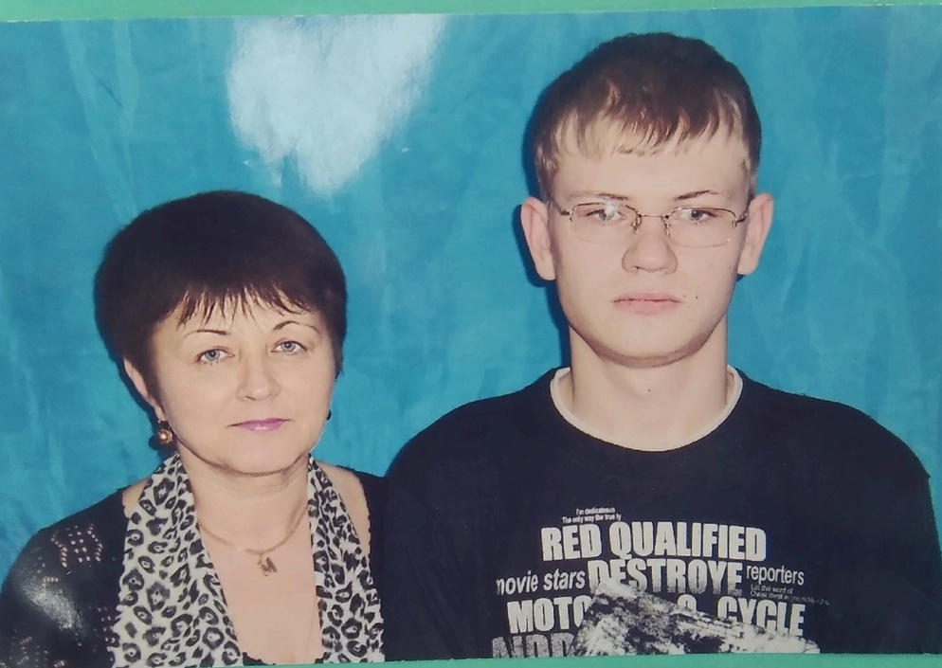

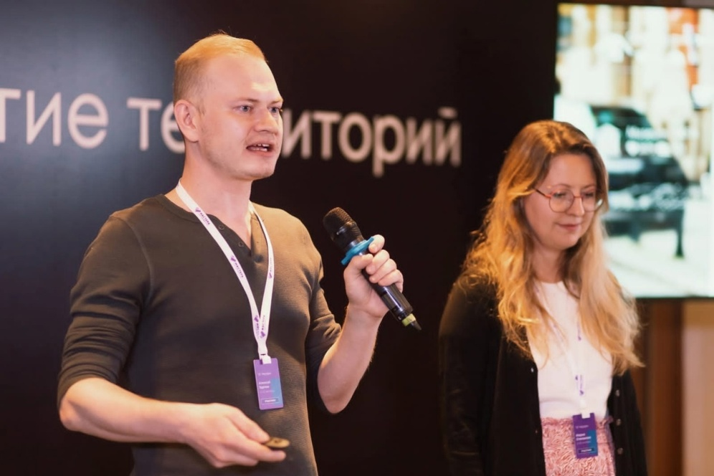

6) 17 ноября мой класс присутствовал на презентации книги «Хозяйки судьбы». Эта книга – история нашей малой Родины, где рассказано о женщинах, которые принимали активное участие в общественной жизни нашего города. Инициатором создания книги, «Хозяйки судьбы» является «Женсовет» г. В.Устюг. Автор книги Воронина Светлана Васильевна – председатель «Женсовета» Великоустюгского района. Помощь в издании книги оказал Глава Великоустюгского района Кузьмин А.В. Героинями книги стали 15 женщин нашего города Красавино. История каждой из них, это хороший пример для старшеклассников, которым в будущем, возможно, придётся продолжать добрые и славные традиции наших землячек.

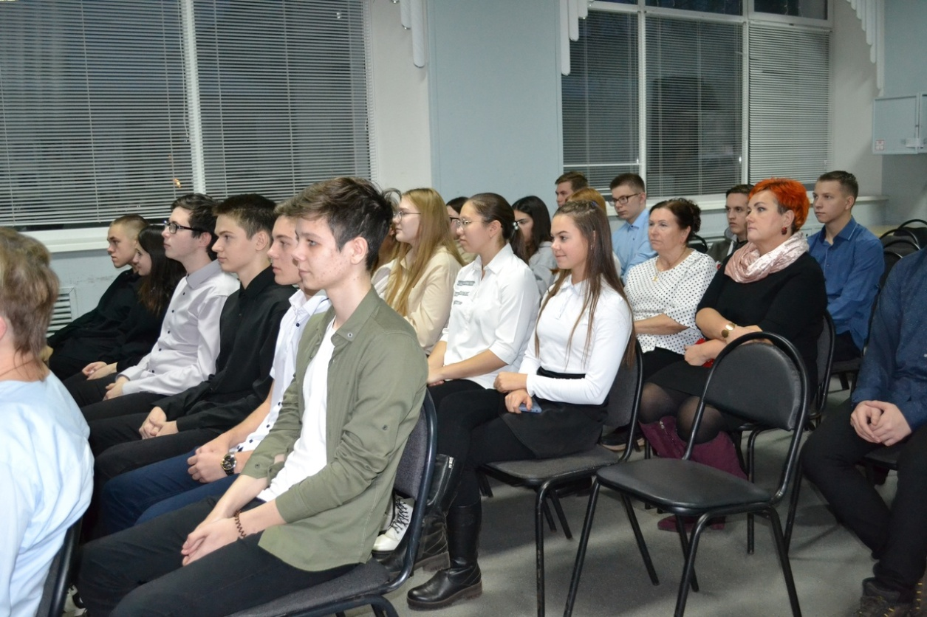

7) 30 ноября мной был посещён музей Красавинского льнокомбината. Посчастливилось пообщаться с Татьяной Витальевной Куркиной, историком, краеведом нашего города. Какой это удивительный человек, влюблённый в свою профессию! Я и мои одноклассники с большим интересом слушали о том, как создавался музей, какая кропотливая работа была проведена и проводится сейчас. Мы многое узнали из истории предприятия, о тех людях, которые стояли у его истоков.

По профессии Татьяна Витальевна Куркина - учитель истории и обществознания. Преподавать Татьяна Витальевна не любила, но тем не менее 25 лет проработала в этой сфере. Попав на работу в ДКиС, она раскрыла всё своё желание к работе, всю ее любовь к истории, к родному краю, к Красавино. Сейчас работа доставляет ей огромное удовольствие. Татьяна Куркина тоже дала нам наставление:"Я только через 25 лет нашла себя. И правда, порой на поиски уходит вся жизнь, но не стоит унывать. Если мы находим себя - это счастье. Сейчас я испытываю ощущение этого счастья, потому что люблю свою работу. Для меня, успешные люди - трудяги. Они всегда много трудятся, ставят цели и идут к ней, саморазвиваются и всегда учатся чему-то новому."

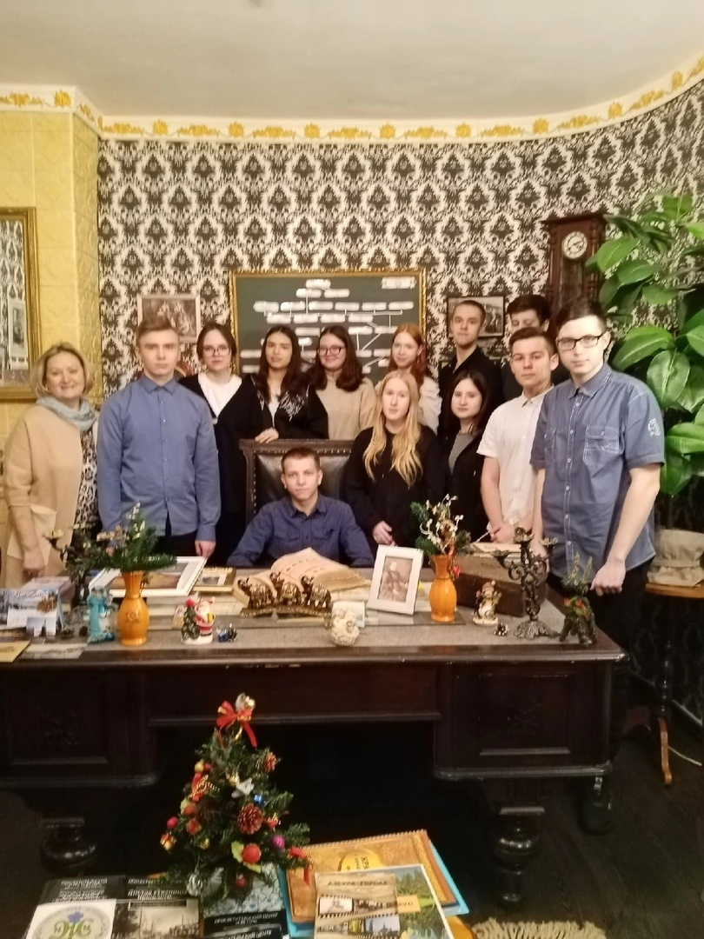

8) Ещё одна интересная встреча прошла 16 ноября. В гостях у нашего класса был выпускник школы Александр Быкасов. Вряд ли кто-то ещё из жителей нашего города был участником экспедиции самого дальнего континента – Антарктиды. Александр встретил Новый 2021 год именно на этом континенте. Все с большим интересом слушали рассказ, который сопровождался фотографиями из личного архива. Встреча была и интересной, и полезной. Александр дал нам очень нужный совет, что нужно всё время самосовершенствоваться, учиться ставить цель и идти к ней по чуть-чуть, но каждый день.

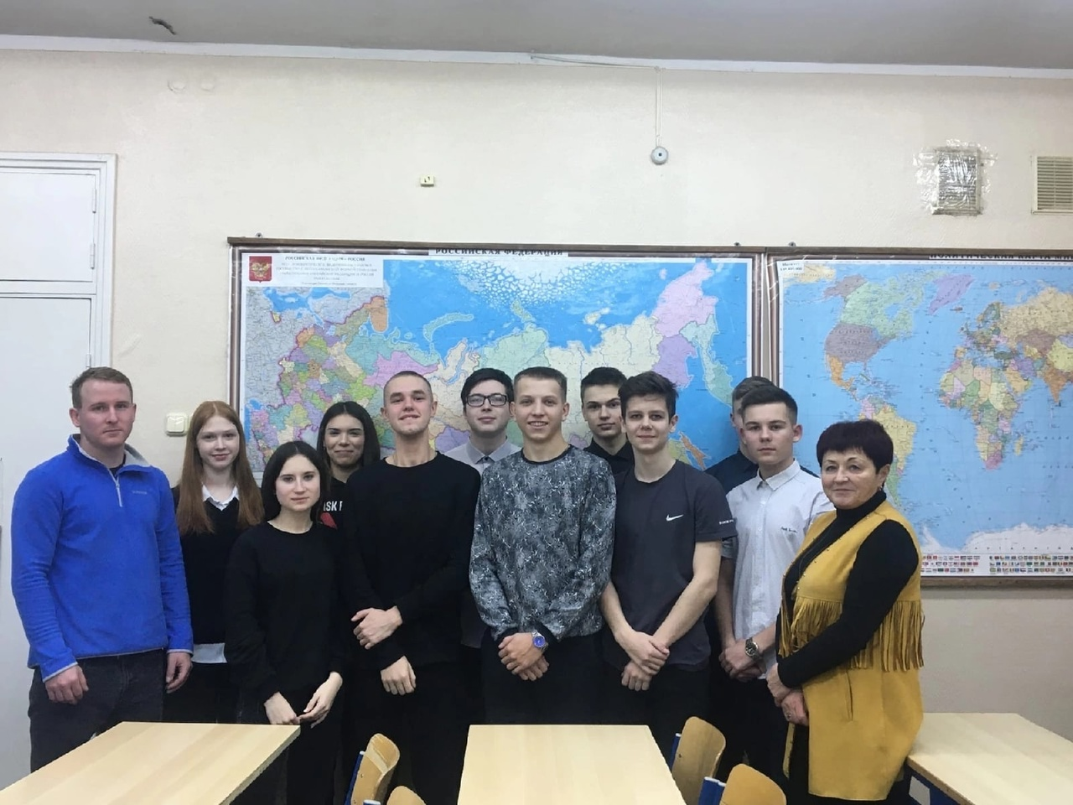

9) 21 декабря, в преддверии Дня энергетика, самый короткий день для северного полушария, мы классом побывали на экскурсии самого крупного предприятия г. Красавино ГТ ТЭЦ. Мы познакомились с историей предприятия, технологией производства, побывали в производственных цехах, даже на крыше, откуда открывается панорама города. Поразило всё, и мощь производства, чистота и порядок, чёткая организация, доброжелательность и приятное общение, прекрасное оформление территории к Новому году. Очень понравилась беседа с Лобановым Евгением Васильевич и Четвериковым Андреем Сергеевичем. Очень приятно было пообщаться с умными, интеллигентными, знающими своё дело специалистами.

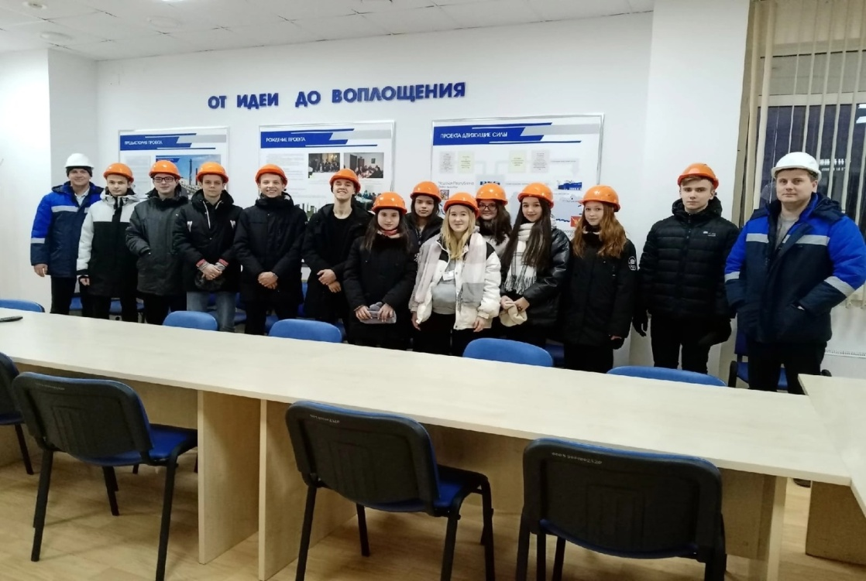

10) 10 февраля состоялась встреча с одним из успешных людей нашего города. Кузинский Сергей Александрович - директор ООО "ЖКХ г. Красавино", а также депутат городского поселения Красавино с 2017 года. Сергей Александрович поделился историей своего жизненного пути, из чего я узнала много нового об этом удивительном человеке. Доброжелательный, отзывчивый, честный, ответственный, трудолюбивый, человечный, готовый всегда помочь другим. Именно таким оказался Сергей. Имея огромный опыт за плечами и обладая большим количеством знаний и умений, Сергей Александрович посоветовал развиваться в разных сферах деятельности и не упускать шанс учиться, хвататься за знания. Только когда сам будешь разбираться во многих вещах, сможешь научить людей чему-то и помочь им. Сергей Александрович пожелал нам найти своё предназначение в жизни и не бояться препятствий, которые встречаются на пути, ведь все они преодолимы.

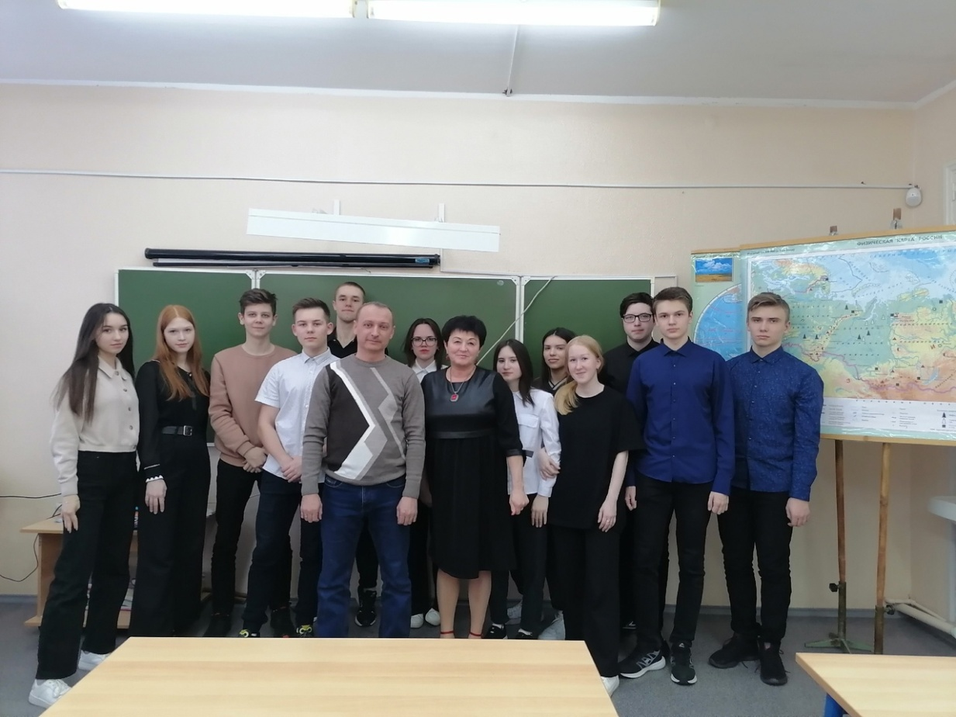

11) Встреча с Верой Вениаминовной Воробьёвой, директором «Турфирмы» г. Великий Устюг. Мы восхитились и поразились энтузиазмом и творческой энергией этой бизнес – леди. Вера Вениаминовна занимается предпринимательской деятельностью и достигла больших успехов в своём деле. Она рассказала о реализованных проектах, о том, как рождаются и воплощаются идеи, как можно развиваться и быть востребованным на своей малой родине. Жизненное кредо этой женщины: «Жить по совести, и любить своё дело». Считаю, что встреча была очень полезна, мы услышали ещё один ответ на вопрос: «Как стать успешным в жизни» и получили бесценный опыт по реализации проектной деятельности.

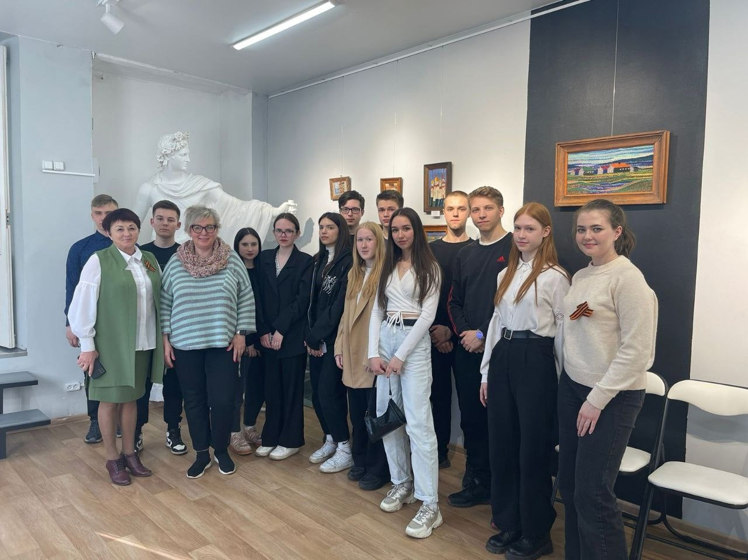

12) 8 декабря состоялась встреча с Владимиром Александровичем Полуяхтовым — российским футболистом, крайним защитником футбольного клуба «Оренбург». Мастер спорта России (2016).

Чтобы узнать, что помогло спортсмену достигнуть большихрезультатов, ему были заданы следующие вопросы:  
1.Какие качества помогли Вам добиться успеха?  
- Характер, трудолюбие, целеустремлённость, упорство. Приходилось жертвовать весельем. Вместо этого были постоянные тренировки. Но я понимал, что мне это нужно. Всё начиналось с малого, но за счёт своего характера и трудолюбия я смог достичь премьер лиги.  
2. Как Вы справлялись с трудностями, появлявшимися на Вашем пути?  
- Помогло справиться воспитание, характер, в каких-то случаях уважение к другим людям. К примеру, приходя в новые команды, нужно было показать себя хорошим человеком, так сказать влиться в коллектив. Как ты относишься к людям, так и к тебе будут относиться, поэтому нужно проявлять уважение к другим. В профессиональных моментах помогал характер, благодаря которому я и смог преодолевать возникающие передо мной проблемы.  
3. Какие люди помогли Вам на пути?  
- В первую очередь мой отец. Так как футбол первоначально был его желанием. Он мне очень помогал. Во-вторых, именно в профессии, мне помогали другие футболисты, к советам которых я прислушивался.  
4. Какие советы Вы можете дать учащимся, стоящим перед выбором профессии?  
- Нужно в первую очередь слушать себя, но при этом прислушиваться к советам старших. Не бойтесь и если есть возможность, то пробуйте себя во всём и везде. Не забывайте и об образовании. Признаться честно, учился плохо, о чём жалею сейчас. Поэтому я бы посоветовал уделять время учёбе и получить хорошее образование. С ним можно многого добиться.  
5. Считаете ли Вы себя успешным человеком? Что для вас успех?  
- Я не считаю себя таковым. Для меня приоритетом являются семейные ценности, то есть супруга, дети, проявление внимания к своим родственникам. На втором месте уже карьера.  
Именно такими ответами поделился Владимир Александрович. Встреча надолго запомнилась, было о чём поразмышлять.

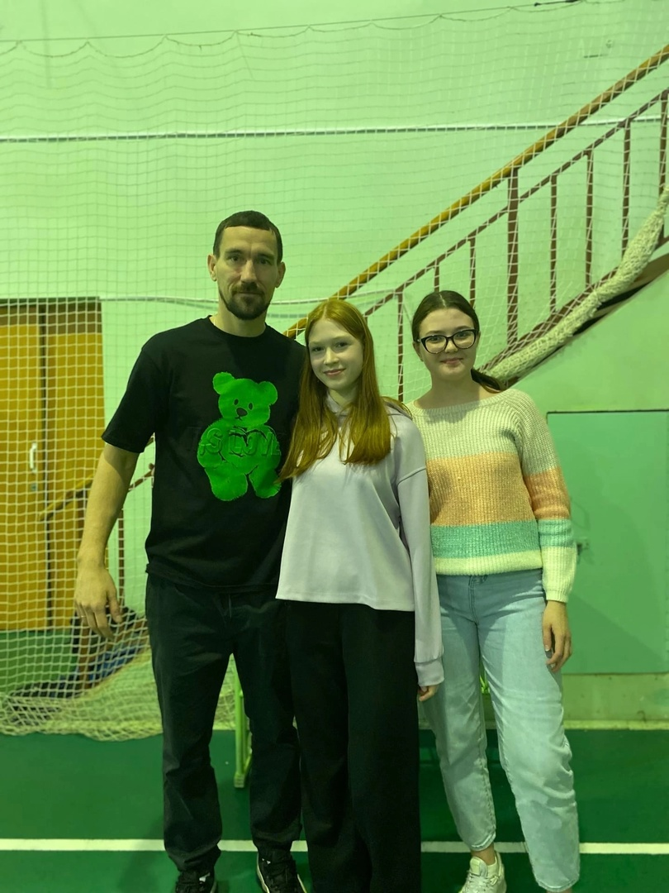

13) Новая встреча состоялась 28 сентября с Владимиром Васильевичем Боярским - генеральным директором Великоустюгской кисте - щеточной фабрики. Он руководит отраслью лёгкой и перерабатывающей промышленности более 14 лет.  
  
Владимир Васильевич рассказал о своем "пути к успеху", о своей профессиональной и общественной деятельности и том, как выглядит, по его мнению, идеальный успешный человек, к модели которого нужно стремиться, хотя себя к этой категории не относит. Владимир Васильевич рассказал о том, как правильно расставлять приоритеты в жизни, о четырёх важных составляющих в жизни человека: здоровье, время, деньги, информация. Дискуссия была очень интересной, некоторые вопросы обсудили с философской точки зрения, обратились к цитатам Карлоса Кастанеды. Вот одна из них: «Необходимо выбрать тропу из сердца…». Также он посоветовал делать то, что не получается, постоянно само развиваться и учиться новому.

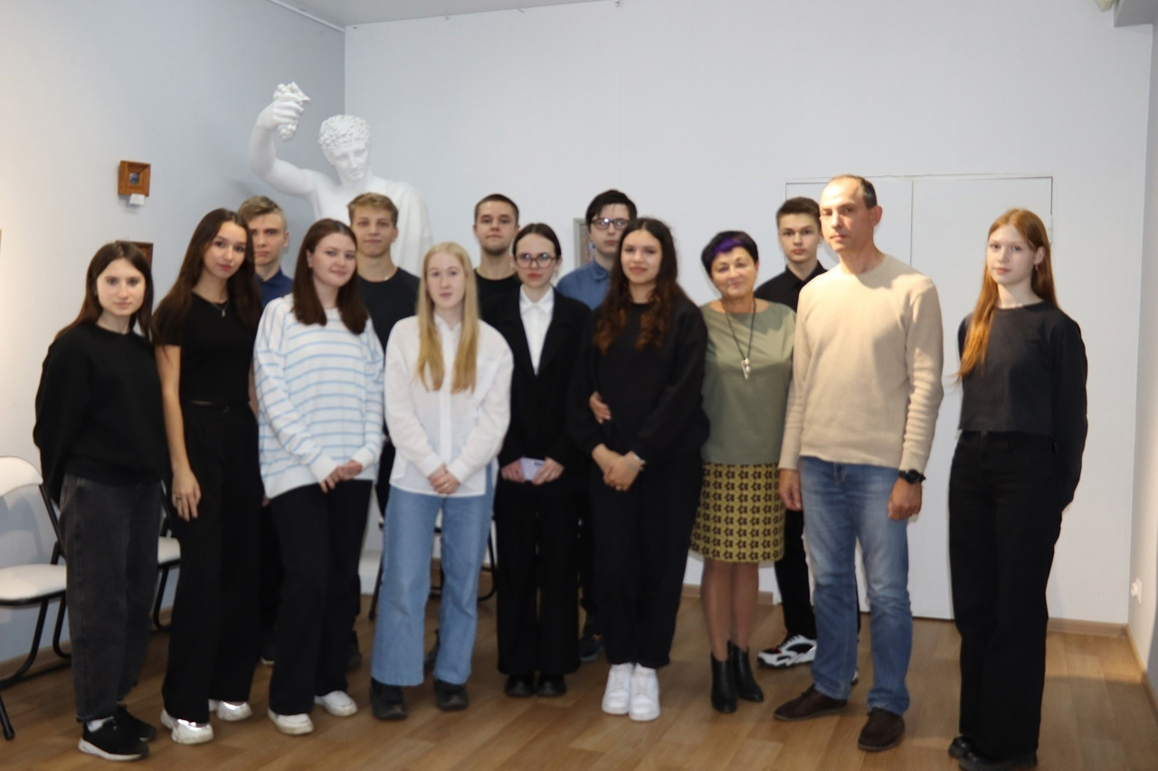

14). Нами был проведён анализ и дискуссия по книге Олега Кувшинникова «Как стать/быть губернатором и остаться в живых»

Идея написания книги возникла после неоднократных встреч с молодёжью. На одной из таких встреч ему задали вопрос, как стать губернатором, какими качествами надо обладать, чтобы рано или поздно занять этот пост? «На этой встрече с волонтёрами, я, подумав, сформулировал, что основным, присущим лично мне «двигателем внутреннего сгорания», пожалуй, всегда было именно любопытство, желание понять, как устроен тот или иной процесс, а также чувство колоссального удовлетворения **от достижения любой поставленной цели».** Для того, чтобы достичь цели, Олег Александрович даёт ответ в главах своей книги: Держать удар; Работать в команде; Брать ответственность за других; Уметь принимать решения; Быть открытым для людей и идей; Работать на результат; Уметь учиться; Тренировать выносливость; Уметь любить; Ничего не бояться.

Считаю, книга очень полезна, в ней мы нашли много важных и нужных советов, для нас, выпускников школы.

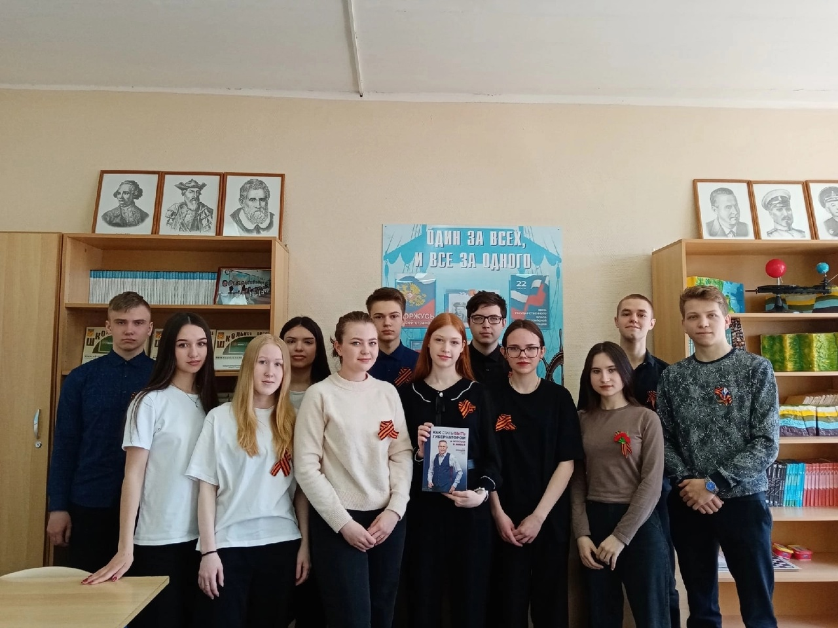

**2. Видеоролик "Встречи с успешными людьми Великоустюгского округа".**

Все встречи, на которых я побывала, были яркими и интересными, а что самое главное - полезными. Я решила запечатлеть все эти моменты и создать видеоролик, который в будущем при просмотре сможет напомнить мне и моим одноклассникам об этих увлекательных встречах.

1. **Вывод**

Таким образом, мы можем чётко наблюдать одну общую черту, которую содержат все встречи с успешными людьми. Это то, что всю жизнь нужно учиться, развиваться, пробовать, не сдаваться, если что-то не получилось, искать себя и т.д. Это и есть "секрет" успеха. Постоянная работа над собой, настойчивость в поставленных целях, вот то главное, что мы усвоили, после таких встреч.

Все эти встречи надолго запомнились мне, я получила уникальный опыт и советы от людей, достигших успеха. Я благодарна за организацию таких встреч моему классному руководителю Баданиной Марине Станиславовне, а также благодарна всем людям, которые не отказались и согласились встретиться с нами.

И в заключении я хотела привести одну цитату, которая поможет еще глубже понять такой сложный и в тоже время простой вопрос: как стать успешным?

"Человек, находящийся на самой вершине горы, не упал туда с неба"

Конфуций

1. **Источники информации.**

1[. https://infourok.ru/chto-takoe-uspeh-kak-stat-uspeshnim-2277023.html](.%20https:/infourok.ru/chto-takoe-uspeh-kak-stat-uspeshnim-2277023.html)

1. **Приложение**